TỔ TỰ NHIÊN THỰC HIỆN CHUYÊN ĐỀ CẤP TRƯỜNG

MÔN KHOA HỌC TỰ NHIÊN LỚP 6
Sáng ngày 10 tháng 11 năm 2023, tổ Tự nhiên trường THCS Cự Khối thực hiện chuyên đề nghiên cứu bài học môn Khoa học tự nhiên “Tách chất khỏi hỗn hợp ” do cô giáo nguyễn Quỳnh Trang thực hiện.
Dự tiết chuyên đề có đại diện ban giám hiệu, các thầy giáo, cô giáo trong tổ tự nhiên của nhà trường. Tiết dạy tổ chức cho các em học sinh lớp 6 theo tinh thần sách giáo khoa mới trong chương trình đổi mới giáo dục THPT 2018 của Bộ GD&ĐT.
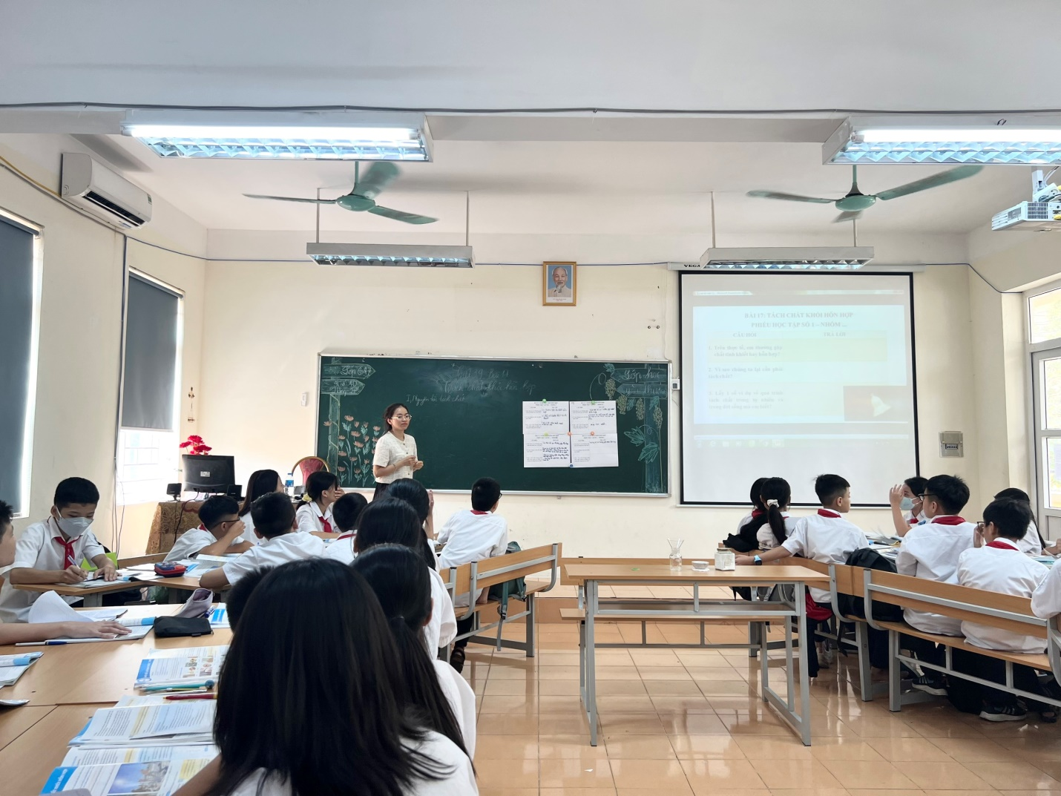
Học sinh trong lớp được chia thành 4 nhóm với nhiệm vụ cụ thể và lần lượt báo cáo sản phẩm. Sau phần thuyết trình của mỗi nhóm, các thành viên trong nhóm đặt câu hỏi cũng như nhận xét về các vấn đề trong nhiệm vụ được các nhóm nghiên cứu. Trên cơ sở đó, giáo viên nhận xét, đánh giá sản phẩm và chuẩn kiến thức đặt ra trong bài học. Tiết học diễn ra trong không khí tập trung, say sưa, sôi nổi.
Tiết dạy đã thực hiện nhiều nội dung đổi mới phương pháp dạy học, phát huy được tính tích cực, chủ động, sáng tạo và rèn luyện, hình thành thói quen tự tìm hiểu bài học ở mỗi học sinh thông qua quá trình học tập, giúp các em tiếp thu kiến thức phù hợp, có tính thực tiễn vừa đảm bảo tính khoa học, logic và chủ động tìm hiểu kiến thức dưới sự hướng dẫn của giáo viên. Từ đó, học sinh hứng thú với hình thức học tập, chiếm lĩnh tri thức một cách chủ động, sáng tạo, thể hiện được những khả năng, năng lực của bản thân, tự tin trong việc thể hiện những phẩm chất của mình.
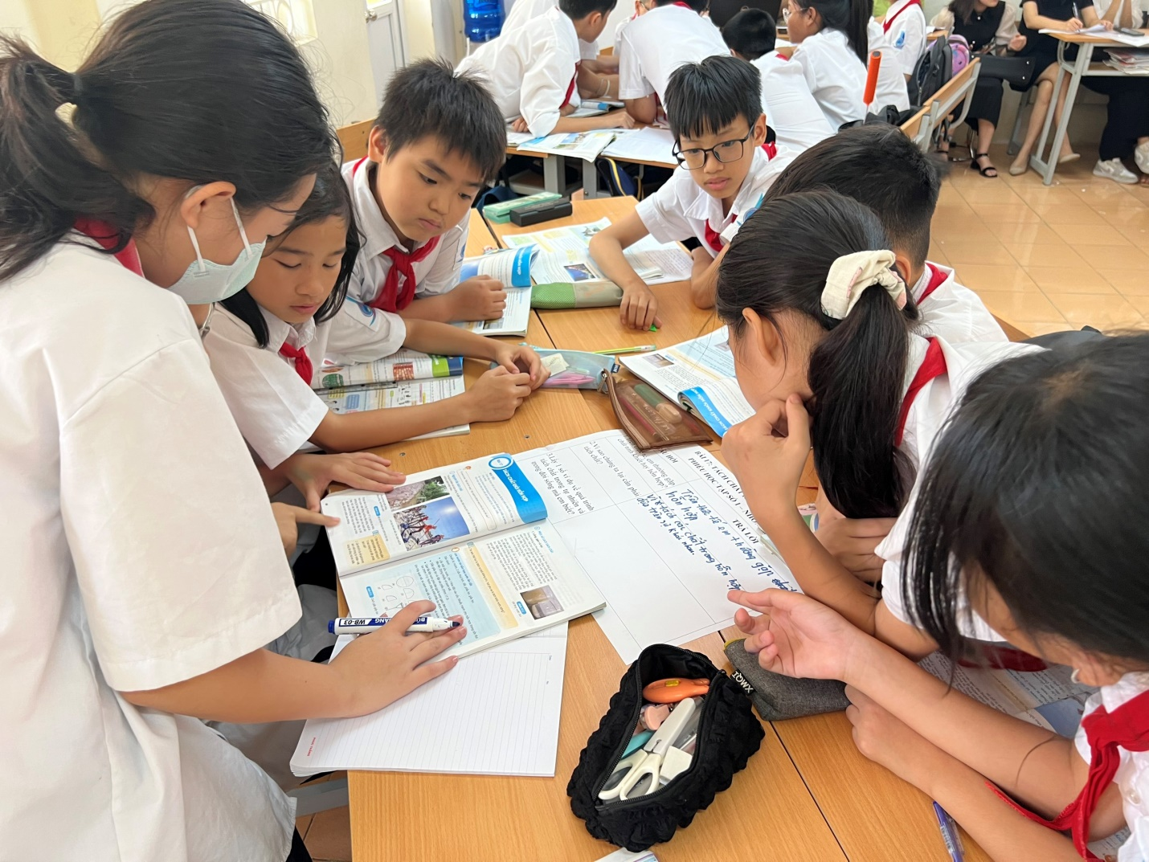
Học sinh nhóm 4 thực hiện nhiệm vụ học tập
Sau tiết dạy của cô giáo Nguyễn Quỳnh Trang, ban giám hiệu và các giáo viên tham dự tọa đàm, thảo luận trao đổi kinh nghiệm về cách thức tổ chức dạy học theo chuyên đề nghiên cứu bài học, tổ chức các hoạt động dạy học sao cho phù hợp với điều kiện thực tế của nhà trường, đồng thời tiếp cận với việc thực hiện chương trình giáo dục phổ thông mới trong thời gian tiếp theo. Tiết dạy của cô Nguyễn Quỳnh Trang được đánh giá tốt, với phương pháp đổi mới, tích cực, linh hoạt, phù hợp với đối tượng học sinh, tạo được hứng thú, rèn luyện được những kĩ năng cần thiết cho học sinh. Trong thời gian tới, Trường THCS Cự Khối sẽ tiếp tục tổ chức các chuyên đề nghiên cứu bài học đối với tất cả các môn học phù hợp để nâng cao chất lượng toàn diện trong nhà trường.

